Vanlige spørsmål

Tilbakekalling av DS 40F

Hvordan vet jeg hvilke FreeSpace DS 40F-høyttalere som berøres av denne tilbakekallingen?
Hvis FreeSpace DS 40F-høyttaleren ble produsert av Bose før 13. august 2018, er den inkludert i denne tilbakekallingen.
Hvis en FreeSpace DS 40F-høyttaler ble produsert av Bose på eller etter 13. august 2018, eller hvis du er usikker på når høyttaleren din ble produsert av Bose, følger du disse trinnene:

- Fastslå om høyttaleren er sokkelmontert.
Hvis høyttaleren er sokkelmontert, er den IKKE inkludert i denne tilbakekallingen. En sokkelmontert FreeSpace DS 40F ser slik ut:
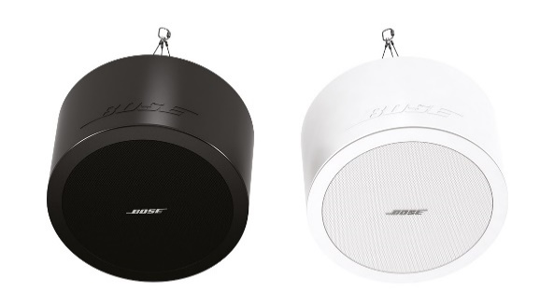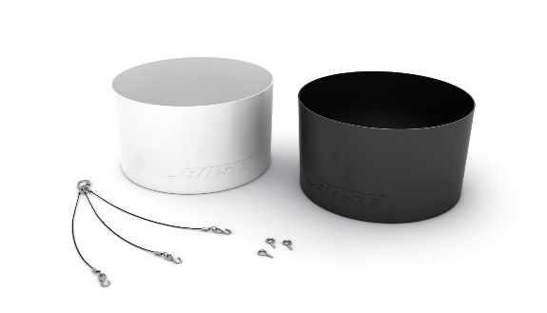
Hvis høyttaleren imidlertid er takmontert/innebygd, går du til trinn 2 for å finne ut om høyttaleren er inkludert i denne tilbakekallingen. En takmontert/innebygd FreeSpace DS 40F ser slik ut:
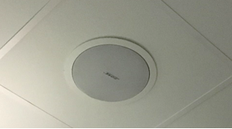

- Finn de originale papirene (for eksempel bestillingsbekreftelse, fraktbekreftelse eller faktura fra Bose), og se etter produktkodene nedenfor.
Hvis du ikke finner de originale papirene, fortsetter du til trinn 3 for å finne ut om høyttaleren din er inkludert i denne tilbakekallingen.
Hvis papiret inneholder en av følgende produktkoder, stopper du her. Høyttaleren(e) er inkludert i denne tilbakekallingen.

Produktkoder | Beskrivelse | Farge
321278-0110 | FS DS40F LDSPKR BLK | Sort
321278-0120 | FS DS40F LDSPKR 8OHM BLK | Sort
321278-0210 | FS DS40F LDSPKR WHT | Hvit
321278-0220 | FS DS40F LDSPKR 8 OHM WHT | Hvit
321278-0130 | FS DS40F LDSPKR BLK | Sort
321278-0140 | FS DS40F LDSPKR 8 OHM BLK | Sort
321278-0230 | FS DS40F LDSPKR WHT | Hvit
321278-0240 | FS DS40F LDSPKR 8 OHM WHT | Hvit
321278-0250 | FS DS40F VA LDSPKR ASSY, WHT | Hvit
321278-023R | FS DS40F LDSPKR WHT FR | Hvit
321278-024R | FS DS40F LDSPKR 8 OHM WHT FR | Hvit
321278-025R | FS DS40F VA LDSPKR ASSY, WHT FR | Hvit

Europeiske produktkoder:
Produktkoder | Beskrivelse | Farge
47627 | FS DS40F LDSPKR BLK | Sort
47628 | FS DS40F LDSPKR WHT | Hvit
47630 | FS DS40F LDSPKR 8 OHM WHT | Hvit
48451 | FS DS40F LDSPKR BLK | Sort
48452 | FS DS40F LDSPKR WHT | Hvit
48453 | FS DS40F LDSPKR 8 OHM WHT | Hvit
60265 | FS DS40F VA LDSPKR ASSY, WHT | Hvit

- Hvis det er mulig, kan du se på etiketten på baksiden av høyttaleren og finne DOM-nummer (produksjonsdato), uten å fjerne høyttaleren fra den installerte plasseringen. Hvis du ikke får tilgang til baksiden av høyttaleren på en sikker måte, fortsetter du til trinn 4 for å finne ut om høyttaleren din er inkludert i denne tilbakekallingen. IKKE fjern høyttaleren fra den installerte plasseringen for å se etter DOM-nummeret.
DOM-nummeret er det understrekte firesifrede tallet etter Z ii produktets serienummer. Hvis DOM-nummeret er 8224 eller lavere, stopper du her. Høyttaleren din er inkludert i tilbakekallingen.
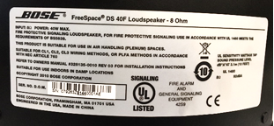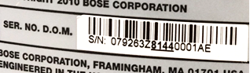
DOM-nummeret ovenfor, 8144, er lavere enn 8224, og er derfor inkludert i tilbakekallingen.

- Få høyttaleren målt.
VIKTIG: Av sikkerhetsgrunner bør dette bare gjøres av en profesjonell installatør.

Trinn 4a: Mål diameteren på ytre flens.
Hvis diameteren på ytre flens er mindre enn 300 mm (11,8 tommer), stopper du her. Høyttaleren er IKKE inkludert i tilbakekallingen.
Hvis diameteren på ytre flens er 300 mm, fortsetter du til Trinn 4b.
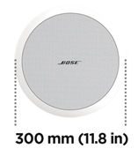
Trinn 4b: Hvis diameteren på ytre flens er 300 mm (11,8 tommer), fjerner du fronten på høyttaleren.
Hvis den har to drivere, er høyttaleren en DS 100F, og er ikke inkludert.
Hvis den har én driver, måler du diameteren på driveren. Som nevnt ovenfor, bør dette bare gjøres av en profesjonell installatør. Vær forsiktig så du ikke skader fronten når du fjerner den.
Hvis driverdiameteren er 114 mm (4,5 tommer), er høyttaleren inkludert i denne tilbakekallingen.
Merk: Hvis det ikke er mulig å få en fagperson til å utføre målingen, eller hvis du ellers ikke kan avgjøre om FreeSpace DS 40F-høyttaleren er inkludert i tilbakekallingen ved hjelp av disse trinnene, kan du kontakte oss for hjelp: BoseBMSsafety.com.
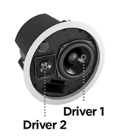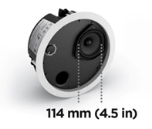

Hva er problemet med DS 40F-høyttalere som forårsaker denne tilbakekallingen?
Vi har funnet ut at monteringsfestene på DS 40F-høyttalere, kan bli ødelagt på grunn av en designfeil, noe som kan føre til at høyttalerne faller og medfører alvorlig skade. Dette problemet er løst på alle DS 40F-høyttalere som er produsert etter 13. august 2018.

Hva er datoperioden for høyttalerne som berøres?
Alle FreeSpace DS 40F-høyttalere produsert før 13. august 2018, blir tilbakekalt.

Hvordan berører dette produktgarantien?
Alle FreeSpace DS 40F-erstatningshøyttalere inkluderer en ny garanti. Garantiperioden for alle FreeSpace DS 40F-erstatningshøyttalere starter på installasjonsdatoen. Hvis du vil ha mer informasjon om garanti for FreeSpace DS 40F-høyttalere, kan du gå til pro.bose.com/en_us/support/limited_warranty.html.

Hva skal jeg gjøre med de gamle høyttalerne?
Gå til BoseBMSsafety.com, og følg instruksjonene for å be om et nytt produkt. Du vil også motta instruksjoner fra oss for enten å returnere eller destruere høyttalerne som er tatt ned. Du må sende oss den tilbakekalte høyttaleren eller bevis på ødeleggelse innen 120 dager. Ellers vil kontoen din bli belastet.

Hva er risikoen hvis jeg ikke bytter ut en berørt FreeSpace DS 40F-høyttaler?
Hvis alle tre festene på en berørt FreeSpace DS 40F-enhet svikter, kan enheten falle og føre til personskade eller skade på eiendom.

Kan jeg bruke denne sikkerhetskabelen i stedet for å erstatte de tilbakekalte DS 40F-høyttalerne?
Nei, alle tilbakekalte DS 40F-høyttalere må byttes ut. I tillegg krever erstatningshøyttaleren en sikkerhetskabel hvis den er plassert i samme rom som en kokeflate eller er utsatt for luft fra et rom med kokeflate via et ventilasjonsanlegg med luftretur over taket.

Skal en FreeSpace DS 40F-høyttaler erstattes selv om den allerede er festet til taket med en sikkerhetskabel?
Ja. Alle berørte DS 40F-høyttalere må byttes ut.

Finnes problemet som berører DS 40F i andre Bose-produkter?
Ingen andre Bose-produkter berøres av dette problemet.

Kan jeg fortsatt bruke rom der FreeSpace DS 40F-høyttalere er installert?
Inntil de fjernes, må du holde folk og eiendeler vekk fra området under høyttalerne.

Når må erstatningen utføres?
Siden vi bytter ut enheter for å unngå mulige sikkerhetsfare, bør alle berørte høyttalere byttes ut umiddelbart.

Kan en sluttbruker erstatte sin egen FreeSpace DS 40F?
FreeSpace DS 40F krever installasjon av en profesjonell installatør. Sluttbrukere som ikke er profesjonelle installatører, bør ikke forsøke å erstatte høyttaleren på egen hånd, og bør i stedet kontakte Bose-forhandleren.

Hva om høyttalerne er lakkert?
Hvis det er et problem med å bytte ut en lakkert høyttaler, kan du kontakte oss for hjelp.

Kan jeg fortsette å tilby FreeSpace DS 40F-høyttalere?
Ja. Hvis du har noen bekymringer, kan du kontakte din salgsrepresentant hos Bose. Vær oppmerksom på at alle DS 40F-høyttalere som er installert i et storkjøkken, krever bruk av en sikkerhetskabel, som leveres med nye enheter. Se designretningslinjene på de berørte produktsidene på PRO.BOSE.COM.

Jeg har FreeSpace DS 40F-høyttalere i varelageret som er inkludert i denne tilbakekallingen. Hva skal jeg gjøre?
Hvis du har berørte FreeSpace DS 40F-høyttalere i varelageret, må du ikke selge eller installere dem. Besøk BoseBMSsafety.com for instruksjoner.

Hvordan informerer dere om DS 40F-tilbakekallingen?
Bose kontakter alle som kjøpte produktet fra oss direkte, samt at vi legger inn en melding på PRO.BOSE.COM og Bose.com. I tillegg instruerer vi våre distributører og forhandlere om å kommunisere tilbakekallingen til deres kunder, samt at vi gjennomfører målrettede sosiale mediekampanjer for å nå produkteiere som vi ikke vanligvis vil ha direkte kontakt med.

Må jeg installere en sikkerhetskabel med erstatningsproduktet?
Hvis du må skifte ut en DS 40F-høyttaler i et storkjøkken, må du også montere en sikkerhetskabel med erstatningshøyttaleren. Hvis du vil ha mer informasjon om dette, kan du se «Montering av sikkerhetskabler» nedenfor. Selv om det anbefales som en forholdsregel i alle installasjoner, er det ikke nødvendig med sikkerhetskabler på høyttalere i andre områder enn storkjøkken, med mindre det kreves av lokale lover eller forskrifter.

Kan jeg bruke en liten mengde smøremiddel for å hjelpe til med installasjon av nye DS 40F-høyttalere?
Nei, DS 40F-høyttalere må aldri bli utsatt for hydrokarbonbaserte oppløsningsmidler, rengjøringsløsninger eller smøremidler, for eksempel WD-40, under eller etter installasjon. Disse materialene kan skade høyttaleren og føre til at den faller.

Kan jeg bare bytte monteringsarmene i stedet for å bytte hele høyttaleren?
Nei. Delen kan ikke skiftes ut via feltarbeid. Bose vil gi en komplett erstatningshøyttaler.

Hva om jeg har solgt FreeSpace DS 40F-høyttalere til en systemintegrator som ikke lenger er i drift, og vi ikke kan spore produktene deres?
Du bør gjøre alt for å identifisere alle kunder som du har levert FreeSpace DS 40F-høyttalere til, og varsle dem om tilbakekallingen på deres nåværende forretningssted eller sist kjente adresse.

Hva om systemintegratoren ikke vil erstatte FreeSpace DS 40F-høyttalere selv om vi refunderer alle kostnadene?
Du bør gjenta den alvorlige potensielle sikkerhetsfaren som høyttalerne utgjør, og forsøke å løse eventuelle faktorer som forårsaker kundens motstand. Hvis du trenger ekstra hjelp, kan du kontakte Bose på BoseBMSsafety.com.

Hva om sluttbrukeren / eieren av installasjonsstedet ikke ønsker å erstatte sine FreeSpace DS 40F-høyttalere?
Du bør gjenta den alvorlige potensielle sikkerhetsfaren som høyttalerne utgjør, og forsøke å løse eventuelle faktorer som forårsaker kundens motstand. I enkelte jurisdiksjoner ville det være et brudd på loven å se bort fra dette problemet og fortsette å bruke produktet.

Hva om eieren av en bedrift (for eksempel butikk, treningsstudio) ønsker å belaste oss for nedetiden under utskifting?
Bose har etablert et beløp per enhet for å kompensere forhandlere og distributører for deres installasjon og tilhørende kostnader. Vi har vurdert mange faktorer, inkludert nattarbeid, oppstart og liftleie, sikkerhetsbehov og reise for å sikre at vi kompenserer våre forhandlere og distributører for deres innsats på en rettferdig måte. Vi tror at kompensasjonsbeløpet per enhet er tilstrekkelig til å tillate fleksibilitet for planlegging for å forhindre nedetid for sluttbrukere. Hvis en sluttbruker har ekstraordinære forhold som nedetid, kan du kontakte din salgsrepresentant hos Bose for å få hjelp.

Hvordan kompenserer Bose systemintegratorer for virkningen av å bytte ut FreeSpace DS 40F-høyttalere i kundens fasiliteter?
Bose vil kompensere systemintegratorer med en fast pris per enhet for å fjerne og erstatte de tilbakekalte FreeSpace DS 40F-høyttalerne. Vi behandler denne betalingen når vi har mottatt de berørte enhetene tilbake på vårt anlegg. Du kan se kompensasjonsplanen for FreeSpace DS 40F for detaljer om kompensasjonsprogrammet for arbeid.

Hvem skal jeg kontakte for medieforespørsler?
Joanne_Berthiaume@bose.com

Installasjon av sikkerhetskabler

Hva er problemet med berørte høyttalere som forårsaker dette feltarbeidet?
Vi har funnet ut at monteringskomponentene på noen av høyttalerne våre kan ta skade og bli ødelagt når de blir utsatt for bestemte stoffer. Matoljer og smøremidler er de eneste stoffene som de berørte høyttalerne sannsynligvis vil bli utsatt for i store nok mengder til å skade monteringskomponentene.

Hva er risikoen ved å ikke installere sikkerhetskabler på de berørte høyttalerne i storkjøkken?
Hvis monteringskomponentene på høyttaleren eksponeres for matolje eller damp fra matolje, kan de svikte, noe som kan føre til at enheten faller og medfører personskade eller skade på eiendom.

Hvordan fastslår jeg om høyttaleren krever en sikkerhetskabel?
Høyttaleren krever en sikkerhetskabel hvis den er plassert i samme rom som en kokeflate eller er utsatt for luft fra et rom med kokeflate via et ventilasjonsanlegg med luftretur over taket.

Hva er et ventilasjonsanlegg med luftretur over taket?
Et ventilasjonsanlegg er et system som gir oppvarming og nedkjøling av en bygning. En luftretur over taket er et eget mellomrom mellom det strukturelle taket og et nedtrukket tak som tillater luftsirkulasjon for klimaanlegget som vist på bildet nedenfor.
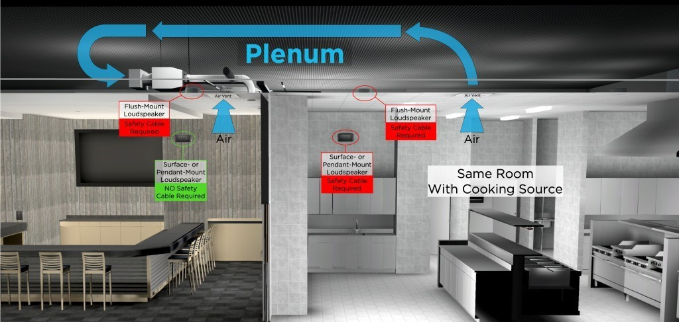

Hva menes med «i samme rom»?
Du bør anse at høyttaleren er i samme rom som kokeflaten med mindre den er skilt fra kjøkkenplassen av vegger med full høyde, dører med full høyde og veggåpninger som normalt forblir stengt.

Kan jeg bruke en liten mengde smøremiddel for å hjelpe til med installasjonen?
Nei, den berørte høyttaleren må aldri bli utsatt for hydrokarbonbaserte oppløsningsmidler, rengjøringsløsninger eller smøremidler, for eksempel WD-40, under eller etter installasjon. Disse materialene kan også skade høyttaleren, og hvis de brukes på eller i nærheten av høyttalerens monteringskomponenter, kan de føre til at monteringskomponentene svikter. Høyttaleren skal kun rengjøres/tørkes med en tørr klut.

Hvilke Bose-høyttalermodeller er berørt?
Følgende Bose-høyttalermodeller er berørt, inkludert alle SKU-varianter av disse modellene, samt monteringskomponenter som fester og sokkelsett.

Takmonterte/innebygde modeller | Overflatemonterte modeller
EdgeMax EM90 (enkelte SKU-er, se nedenfor)  EdgeMax EM180 (enkelte SKU-er, se nedenfor)  FreeSpace DS 16F  FreeSpace DS 40F  FreeSpace DS 100F  Innebygde FreeSpace 3-satellitter (enkelte SKU-er, se nedenfor)  FreeSpace 3 Series II Acoustimass-modul (bass) (enkelte SKU-er, se nedenfor) | FreeSpace DS 16S / 16SE  FreeSpace DS 40SE  FreeSpace DS 100SE

MERKNAD: Kun enkelte SKU-er for EdgeMax EM90 og EM180 er berørte:

SKU-er som fortsatt krever montering av sikkerhetskabel i storkjøkken:
778844-0210 (EM90)
777189-0210 (EM180)
40147 (FS3 innebygd bassmodul, hvit)
40148 (FS3 innebygd bassmodul, svart)
40149 (FS3 innebygd satellitt, hvit)
40150 (FS3 innebygd satellitt, svart)

SKU-er som ikke krever montering av sikkerhetskabel i storkjøkken:
778844-0220 (EM90)
777189-0220 (EM180)
843090-0210 (FS3 innebygd bassmodul, hvit)
843090-0110 (FS3 innebygd bassmodul, svart)
843091-0210 (FS3 innebygd satellitt, hvit)
843091-0110 (FS3 innebygd satellitt, svart)

Må jeg bruke sikkerhetskabel hvis jeg mottar et nytt FreeSpace3- eller EdgeMax-produkt?
Selv om det anbefales som en sekundær sikringsmekanisme i alle installasjoner, så er det ikke nødvendig med en sikkerhetskabel ved bruk av FreeSpace- og EdgeMax-SKU-er nevnt ovenfor, med mindre annet er pålagt av lokale lover eller forskrifter.

Kan jeg motta en ny versjon av FreeSpace 3 eller EdgeMax for å erstatte den nåværende versjonen i stedet for å montere sikkerhetskabler i en eksisterende installasjon?
Vi leverer ikke nye versjoner av FreeSpace 3 eller EdgeMax i stedet for sikkerhetskabler eller nåværende versjoner av FreeSpace 3 eller EdgeMax som krever sikkerhetskabler i storkjøkken.
Det er ingen grense for antall sikkerhetskabler du kan bestille fra Bose uten ekstra kostnader til bruk med eksisterende FreeSpace 3- og EdgeMax-produkter i storkjøkken.

Hvorfor gjør dere denne endringen?
Vi gjør denne endringen på grunn av Bose Professional sin forpliktelse for å fortsette å forbedre kvaliteten på produktene våre og opplevelsene til kundene våre. Oppdateringene til FreeSpace 3 og EdgeMax er et resultat av forskning på ulike materialer, i tillegg til tilbakemeldinger fra kunder etter lanseringen av produktet.

Hvorfor gjorde dere ikke denne endringen før kunngjøringen av behovet for sikkerhetskabler?
Implementering av sikkerhetskabler for produkter som allerede er montert i storkjøkken, var den raskeste løsningen for å forhindre en mulig sikkerhetsrisiko for våre kunder og sluttbrukere.

Hva om jeg installerer en sikkerhetskabel og finner ut at høyttaleren er synlig skadet, enten ved eksponering for matolje eller gjennom prosessen med å installere sikkerhetskabelen?
Kontakt din salgsrepresentant hos Bose for å motta en erstatningshøyttaler. Alle erstatningshøyttalere inkluderer en ny garanti som begynner på installasjonsdatoen. Hvis du vil ha informasjon om Boses standard produktgaranti, kan du gå til pro.bose.com/en_us/support/limited_warranty.html.

Hvordan kan jeg være sikker på at sikkerhetskabler løser dette problemet tilstrekkelig?
Vi har testet den med følgende sikkerhetskabelen, og hvis den er riktig installert, forhindrer den høyttaleren i å falle.

Hva om jeg ikke kan eller ikke vil installere sikkerhetskabler når det er nødvendig?
Fjern høyttaleren, og returner den til Bose for tilbakebetaling.

Hvordan lærer jeg hvordan jeg installerer sikkerhetskablene?
Instruksjoner vil følge med sikkerhetskablene. I tillegg kan du finne instruksjoner på hver produktside på PRO.BOSE.COM.

Hvordan skaffer jeg sikkerhetskabler for installasjonsinspeksjoner?
Sikkerhetskabler leveres gratis av Bose. Hvis du vil ha kabler til høyttalerne som allerede er installert, besøker du BoseBMSsafety.com. Eventuelle nye [affected] produkter kjøpt fra Bose, vil ha sikkerhetskabler inkludert med produktet i esken.

Hva hvis bakdekselet på høyttaleren min mangler?
Hvis bakdekselplater mangler fra de installerte høyttalerne, kan du kontakte din salgsrepresentant hos Bose for å bestille dem gratis.

Hvor lenge vil jeg bli pålagt å installere sikkerhetskabler for nye installasjoner i storkjøkken?
Selv om det anbefales som en sekundær sikringsmekanisme i alle installasjoner, er bruk av sikkerhetskabler bare påkrevd for tidligere FreeSpace 3- og EdgeMax-SKU-er og alle FreeSpace-SKU-er (for eksempel DS16, DS40, DS100) installert i storkjøkken. De er ikke lenger nødvendige for nye FreeSpace 3- og EdgeMax-produkter med mindre det er pålagt av lokale lover eller forskrifterog følger derfor ikke med i esken med de nye SKU-ene som er nevnt i dette dokumentet. Sikkerhetskabler leveres fremdeles med alle FreeSpace-SKU-er.

Hva slags sikkerhetskabler tilbyr dere?
To typer kabler er tilgjengelige. Disse kablene vil fungere under de fleste forhold.
Bruk av sikkerhetskabel | Delenummer | Beskrivelse
Takmonterte/innebygde høyttalere og sokkelmonterte høyttalere (annet enn FreeSpace 3 Series II Acoustimass-modul) | 839760-0010 | 6 meter (20 fot), lukket sløyfe i den ene enden, åpen i den andre enden, inkluderer Gripple-feste
Overflatemonterte høyttalere og FreeSpace 3 Series II Acoustimass-modulen | 839761-0010 | 1,5 meter (5 fot), 90-graders øye i den ene enden, åpen i den andre enden, inkluderer Gripple-feste

Hva om de medfølgende sikkerhetskablene ikke er lange nok til installasjonen min?
Hvis de medfølgende sikkerhetskablene ikke er lange nok, kan du erstatte dem med en lengre sikkerhetskabel hvis den oppfyller følgende krav. Hvis disse kravene ikke oppfylles, kan høyttaleren falle og føre til personskade eller skade på eiendom.

Spesifikasjon av sikkerhetskabel
Type: Galvanisert stålkabel med høy strekkfasthet, til EN12385.
Diameter: 2 mm (5/64 tommer)
Trådkonfigurasjon: 7 x 7

Festemetode
Etter installasjon må både høyttaleren og bygningsstrukturen holdes av kabelen via løkker (som vist i diagrammet nedenfor). Kroker eller andre åpne festemetoder må ikke brukes.
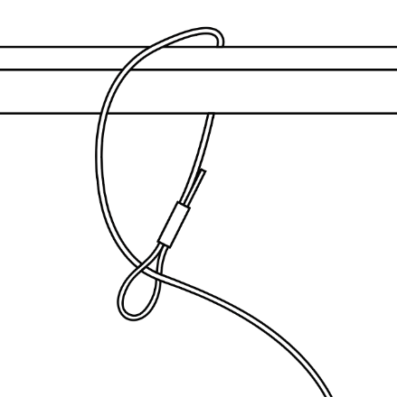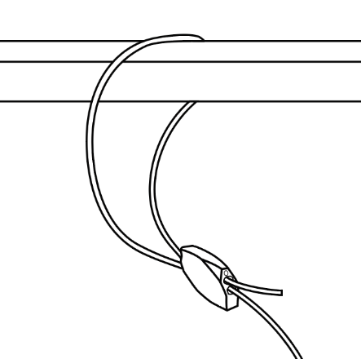

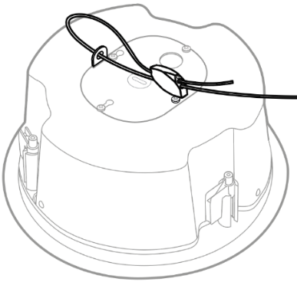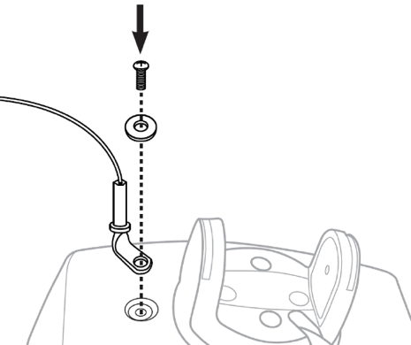
Hvis du bruker din egen kabel, må du fjerne slakken fra sikkerhetskabelen slik at høyttalerens øverste (bakre) del ved et fall ikke faller mer enn 152 millimeter (6 tommer) under taket (hvis det er en innebygd høyttaler) eller fra sitt monterte sted (hvis det er en overflatemontert høyttaler), før den holdes fast av sikkerhetskabelen.

Kabellengde
For innebygde høyttalere må du fjerne slakken fra sikkerhetskabelen slik at høyttalerens øverste (bakre) del ved et fall ikke faller mer enn 152 millimeter (6 tommer) under taket, før den holdes fast av sikkerhetskabelen.
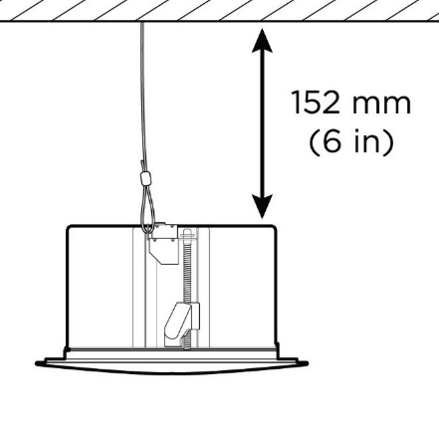
For overflatemonterte høyttalere må du fjerne slakken fra sikkerhetskabelen slik at høyttaleren ved et fall ikke faller mer enn 152 millimeter (6 tommer) fra sitt monterte sted, før den holdes fast av sikkerhetskabelen.
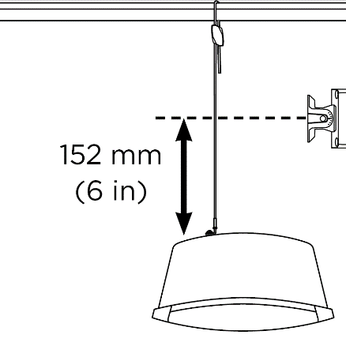

Hvis jeg må bruke min egen sikkerhetskabel, vil dere refundere meg for kostnaden?
Ja. Ta kontakt med din lokale salgsrepresentant hos Bose.

Kan dere sende meg ekstra sikkerhetskabler?
Ja. Det er ingen grense for antall sikkerhetskabler du kan bestille gratis fra Bose. Vær oppmerksom på at selv om sikkerhetskabler anbefales som en sekundær sikringsmekanisme i alle installasjoner, er det ikke lenger nødvendig med sikkerhetskabler for nye FreeSpace 3- og EdgeMax-produkter med mindre annet er pålagt av lokale lover eller forskrifter. Sikkerhetskabler er imidlertid fremdeles nødvendig for tidligere FreeSpace 3- og EdgeMax-SKU-er og alle FreeSpace-SKU-er (for eksempel DS16, DS40, DS100) installert i storkjøkken.

Leveres sikkerhetskabler fremdeles med alle nye produkter?
Sikkerhetskabler leveres fortsatt med alle produkter som krever en sikkerhetskabel for å kunne monteres trygt i storkjøkken. Sikkerhetskabler leveres ikke med nye FreeSpace 3- og EdgeMax-SKU-er fordi utformingen er mer motstandsdyktig mot eksponering av matolje.

Kan jeg likevel få sikkerhetskabler til bruk med nye FreeSpace- eller EdgeMax-SKU-er?
Ja, vi forstår at kundene fortsatt ønsker å bruke sikkerhetskabler som en sekundær sikkerhetsmekanisme. Det finnes ingen grense for hvor mange sikkerhetskabler du kan bestille fra Bose uten ekstra kostnad før annen beskjed blir gitt.

Kommer dere til å oppdatere materialene i andre produkter som er involvert i tilbakekalling og inspeksjon av sikkerhetskabel/installasjon?

Nei. Kun EdgeMax- og FreeSpace 3-produkter vil bli oppdatert.

Hva med høyttalere på steder som ikke er storkjøkken?
Selv om det anbefales som en forholdsregel i alle installasjoner, er det ikke nødvendig med sikkerhetskabler på høyttalere i andre områder enn storkjøkken, med mindre det kreves av lokale lover eller forskrifter.

Hva om høyttalerne mine er montert med et sokkelsett?
En sokkelmontert høyttaler krever en sikkerhetskabel hvis den er plassert i samme rom som en kokeplate.

Hva med produkter installert i utendørs matlagingsområder?
Selv om utendørs matlagingsmiljøer generelt har høyere ventilasjonsnivå, må sikkerhetskabler brukes til høyttalere i nærheten av tilberedningsområdet eller hvis høyttaleren vil bli utsatt for matolje eller damper fra matolje. Hvis du er usikker på om en sikkerhetskabel bør brukes, anbefaler vi at du installerer den.

Hva sier jeg hvis kunden min (en sluttbruker) spør meg hvorfor vi installerer sikkerhetskabler?
At monteringskomponentene kan bli ødelagt hvis de utsettes for matolje eller damper fra matolje.

Kjenner dere til andre produsenter som har dette problemet?
Vi vet ikke om noen andre produsenter har dette problemet. Vi jobber hardt for å løse problemet med produktene våre. Det vil ikke være hensiktsmessig av oss å spekulere om andre produsenters produkter.

Jeg bytter ut DS 40F-høyttalere som en del av tilbakekallingen. Krever erstatningshøyttalere sikkerhetskabler?
Ja, det kreves en sikkerhetskabel hvis DS 40F-høyttaleren er installert i storkjøkken.

Krever DS 40F-høyttalere produsert etter 13. august 2018 en sikkerhetskabel?
Ja, det kreves en sikkerhetskabel hvis DS 40F-høyttaleren er installert i storkjøkken, uavhengig av når høyttaleren ble produsert.

Hvis dere har fikset utformingen av DS 40F-høyttaleren som en del av tilbakekallingen, hvorfor kan den ikke installeres uten en sikkerhetskabel?
Når de utsettes for matolje eller damp fra matolje, kan monteringskomponentene på DS 40F-høyttaleren bli ødelagte, noe som kan føre til at de faller ned og fører til alvorlige personskader. Dette problemet er ikke løst av den nye DS 40F-designen.

Blir jeg kompensert for ekstra arbeidskraft for installasjon av kabelen med nye installasjoner?
Bose vil ikke tilby ekstra kompensasjon for å installere sikkerhetskablene på nye installasjoner, men sikkerhetskablene vil bli levert gratis i esken med nye produkter.

Finnes dette problemet på andre Bose-produkter?
Ingen andre Bose-produkter berøres av dette problemet.

Jeg har installert berørte høyttalere i et storkjøkken. Kan jeg fortsatt bruke rom der høyttalere er installert før sikkerhetskabel er installert?
Inntil de fjernes, må du holde folk og eiendeler vekk fra området under høyttalerne.

Når må installasjonen av sikkerhetskablene være fullført?
Siden vi har iverksatt dette tiltaket for å unngå mulige sikkerhetsfarer, må du umiddelbart installere sikkerhetskabler.

Kan sluttbrukere installere sine egne sikkerhetskabler?
Sikkerhetskablene og den berørte høyttaleren krever installasjon av en profesjonell installatør. Sluttbrukere som ikke er profesjonelle installatører, bør ikke forsøke å installere sikkerhetskabelen på egen hånd, og bør i stedet kontakte Bose-forhandleren.

Kan jeg fortsette å tilby de berørte høyttalere for bruk i storkjøkken?
Ja, så lenge de vil bli installert med en sikkerhetskabel.

Jeg har høyttalere som berøres av storkjøkken i varelageret mitt. Hva skal jeg gjøre?
Du kan fortsatt selge og montere de berørte høyttalerne så lenge de monteres med en sikkerhetskabel hvis de skal monteres i storkjøkken.

Sikkerhetskabler følger med i esken for alle tidligere FreeSpace 3- og EdgeMax-SKU-er og nåværende FreeSpace-SKU-er. Les gjennom designretningslinjene på de aktuelle produktsidene på PRO.BOSE.COM.

Hvordan informerer dere om problemet med høyttalere i storkjøkken?
Bose kontakter alle som kjøpte produktet fra oss direkte, samt at vi legger inn en melding på PRO.BOSE.COM og Bose.com. I tillegg instruerer vi våre distributører og forhandlere om å kommunisere tilbakekallingen til deres kunder, samt at vi gjennomfører målrettede sosiale mediekampanjer for å nå produkteiere som vi ikke vanligvis vil ha direkte kontakt med.

Hva om jeg har solgt de berørte høyttalerne til en systemintegrator som ikke lenger er i drift, og vi ikke kan spore produktene deres?
Du bør gjøre alt for å identifisere alle kunder som du har levert de berørte høyttalerne til, og varsle dem om feltarbeidet på deres nåværende forretningssted eller sist kjente adresse.

Hva om systemintegratoren ikke ønsker å installere sikkerhetskabler på berørte høyttalere selv om vi refunderer alle kostnadene?
Du bør gjenta den alvorlige potensielle sikkerhetsfaren som høyttalerne utgjør når de brukes i storkjøkken, og forsøke å løse eventuelle faktorer som forårsaker kundens motstand. Hvis du trenger ekstra hjelp, kan du kontakte Bose på BoseBMSsafety.com.

Hva om sluttbrukeren / eieren av installasjonsstedet ikke ønsker å installere sikkerhetskabler på berørte høyttalere?
Du bør gjenta den alvorlige potensielle sikkerhetsfaren som høyttalerne utgjør når de brukes i storkjøkken, og forsøke å løse eventuelle faktorer som forårsaker kundens motstand. I enkelte jurisdiksjoner ville det være et brudd på loven å se bort fra dette problemet og fortsette å bruke produktet uten en sikkerhetskabel.

Hva om eieren av en bedrift (for eksempel butikk, treningsstudio) ønsker å belaste oss for nedetiden under inspeksjon og installasjon av sikkerhetskabel?
Bose har etablert et beløp per enhet for å kompensere forhandlere for deres installasjon og tilhørende kostnader. Vi har vurdert mange faktorer, inkludert nattarbeid, oppstart og liftleie, sikkerhetsbehov og reise for å sikre at vi kompenserer våre forhandlere og distributører for deres innsats på en rettferdig måte. Vi mener at kompensasjonsbeløpet per enhet er tilstrekkelig til å tillate fleksibilitet for planlegging for å forhindre nedetid for sluttbrukere. Hvis en sluttbruker har ekstraordinære forhold som nedetid, kan du kontakte din salgsrepresentant hos Bose for å få hjelp.

Hvordan kompenserer Bose systemintegratorer for virkningen av å inspisere og installere sikkerhetskabler på berørte høyttalere i kundens fasiliteter?
Bose vil kompensere systemintegratorer med et fast beløp for å inspisere og installere sikkerhetskabler på berørte høyttalere.

Hvem skal jeg kontakte hvis jeg har flere spørsmål?
Ta kontakt med din salgsrepresentant hos Bose. Hvis du er usikker på hvem din representant er, kan du besøke BoseBMSsafety.com.

